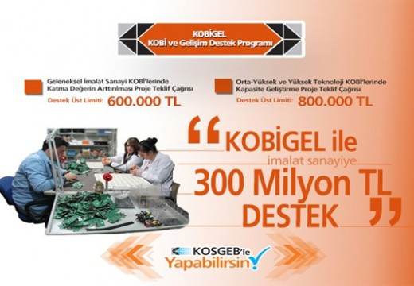

KOSGEB, ülkemiz plan/programlarında belirlenen ve öncelikli olarak desteklenmesi gereken imalat sanayi İçin, yeni hazırlamış olduğu KOBİGEL-KOBİ Gelişim Destek Programı kapsamında ilk Proje Teklif Çağrısına çıkıyor.
Proje Teklif Çağrılarına, İmalat Sanayinin Yüksek-Orta Yüksek ve Düşük-Orta Düşük Teknoloji Düzeyinde Faaliyet Gösteren İşletmeler başvuruda bulunabilecekler.

Projeni Yap KOBİGEL ile Desteği Kap….

KOBİGEL-KOBİ Gelişim Destek Programı kapsamında ilan edilen Proje Teklif Çağrılarına yönelik proje hazırlayan KOBİ’ler, Kurul tarafından yapılan değerlendirmede destekleme kararı verilmesi durumunda destek alma hakkını kazanacak.

İmalat Sanayi KOBİ’lerine, proje kapsamında yerli makine-teçhizat alması durumunda % 15 oranında ekstra destek verilecek,

-Başvuru Tarihi
Başvurular 1 Nisan–6 Mayıs 2016 tarihleri arasında elektronik ortamda yapılacak. Başvuru şartları ve diğer hususlar ekte yer alan Proje Teklif Çağrılarında belirlenmiştir.

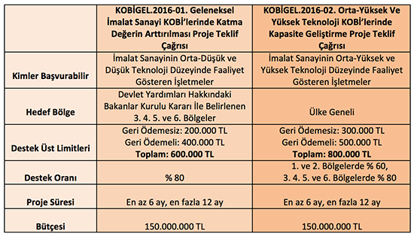

İşletmeler aşağıdaki giderler için destek alabileceklerdir;

Desteklenecek Proje Gider Grupları
- Personel Giderleri
- Makine-Teçhizat Giderleri
- Yazılım Giderleri
- Hizmet Alım Giderleri
- Diğer Giderler

Proje Teklif çağrıları ile ilgili tüm detaylara
http://www.kosgeb.gov.tr/site/tr/genel/detay/5498/kobigel-ile-300-milyon-liralik-destek
linkinden ulaşabilirsiniz.

